**Email-маркетинг**

Модуль **Email-маркетинг** предназначен для организации работы рассылок. Чем же отличается этот модуль от модуля **Рассылки**? По сути, их главный функционал одинаков - в обоих случаях мы имеем возможность отправлять рассылки подписчикам.

Модуль **Email-маркетинг** - обновленный полезный инструмент (доступен c версии 15.0.1), принципиально отличающийся от модуля **Подписка, рассылки** автоматикой обновления адресов подписчиков, принципами отправки и отслеживания, а так же шаблонизатором и возможностью постоянных отправок с актуальной информацией на основе компонентов для писем. Модуль **Подписка, рассылки** остается для тех, кто его уже применяет (у кого он входил в редакцию на момент покупки).

**Самое популярное**

[Создание рассылки](https://dev.1c-bitrix.ru/learning/course/index.php?COURSE_ID=139&LESSON_ID=11237)

[Использование UTM-меток](https://dev.1c-bitrix.ru/learning/course/index.php?COURSE_ID=139&LESSON_ID=12153)

[Мои шаблоны, создание](https://dev.1c-bitrix.ru/learning/course/index.php?COURSE_ID=139&LESSON_ID=11243)

|  |
| --- |
| **Возможности Email-маркетинга** |

Основные возможности модуля:

* Создание рассылок;
* Возможность подписываться к рассылкам или отписываться в один клик;
* Формирование рассылок по шаблонам;
* Отправка писем как вручную, так и с определенной периодичностью;
* Импорт адресов;
* Отправка писем как через Агент (на хитах), так и через Сron - поддержка в *BitrixVM*\*BitrixEnv* v7.2 (достаточно включить соответствующую опцию в меню);
* Поддержка вложений в письмах;
* Поддержка компонентов для почтовых шаблонов.

|  |
| --- |
|  |

|  |  |
| --- | --- |
|  | **Общая схема работы модуля Email-маркетинг** |

* В основе рассылки лежит шаблон, который желательно подготовить заранее.
* Рассылка отправляется определенному набору адресатов - сегменту. Его тоже предпочтительней настроить заранее.
* Рассылку можно сделать периодической, установив в поле Отправить рассылку значение **Каждый день** (для коробочной версии *Битрикс24* данная опция недоступна).

Если выпуск периодический, то перед отправкой набор адресов получателей обновляется. Таким образом, если раз в неделю выполняется отправка новостей оформившим заказ на сайте, то новые покупатели с момента последней отправки также попадут в получатели.

Если выпуск отправляется разово и в определенное время, то список получателей также обновится перед отправкой.

|  |
| --- |
|  |

|  |  |
| --- | --- |
|  | **Работа с модулем** |

Администратор производит только настройку модуля и кастомизацию . Всю остальную работу, как правило, выполняет контент-менеджер, причем выполняет её в административной части сайта.

|  |
| --- |
|  |

**Создание шаблона с помощью визуального редактора**

Рассмотрим принцип создания шаблонов путем корректирования существующих (в этом варианте Вам будет доступен визуальный редактор, который сильно упрощает работу):

1. В списке предустановленных шаблонов выбирается наиболее подходящий (значок перца на шаблоне означает, что в нём используется свободная лексика - например, разговорные выражения или афоризмы).
2. Откроется форма редактирования шаблона с двумя полями выбора действий:  
     
   1 - переключение между режимами работы (Редактирование и Предпросмотр);  
   2 - в режиме **Редактирование** работа с Блоками информации и выбор Дизайна.

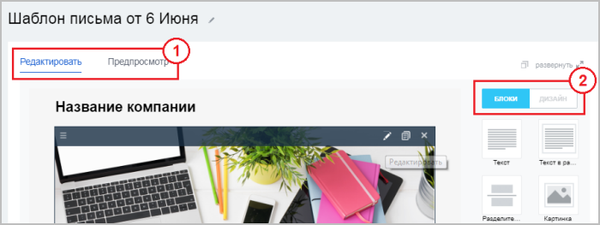

По центру находится рабочая зона (собственно, наша будущая рассылка). Она разделена на три области: Хедер, Центр и Футер. Для каждой из этих областей можно выбрать свой дизайн , кликнув по названию области.

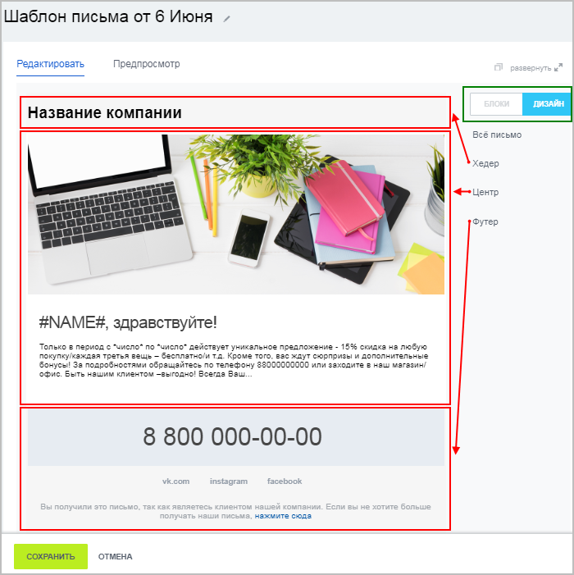

Рабочая зона состоит из элементов - блоков. Мы можем:

* + удалить существующие блоки (наведя курсор на соответствующий блок и нажав крестик), или отредактировать их (нажав на иконку маркера https://dev.1c-bitrix.ru/images/admin_expert/sender/marker.png в правом верхнем углу блока - откроется поле редактирования этого блока).
  + добавить новые блоки, перетянув их в нужное место (появится надпись Перетяните блок сюда )

Возможности блоков обширны: от добавления простого текста или картинки до вывода информации о заказе и купонов на скидку.

Также можно создать кнопку, ведущую на нужную Вам страницу сайта (например, на страницу с размещенным на ней компонентом Форма подписки , чтобы клиент мог подписаться на рассылки Вашего интернет-магазина).

1. Название шаблона также можно изменить (адресаты рассылки его не видят, но удобней своим шаблонам давать характерные имена для облегчения их дальнейшего поиска). Для этого нужно нажать на иконку маркера справа от названия шаблона.
2. Посмотреть итоговый вид созданного шаблона Вы сможете, перейдя из режима **Редактирование** в режим **Предпросмотр**. В этом режиме отображается вид Вашего шаблона на трех устройствах: смартфоне, планшете и ПК.

**Примечание:** Вы наверняка успели заметить кнопку **Развернуть** в верхнем правом углу формы редактирования. При ее нажатии скроется поле Название шаблона и кнопки Сохранить/Отмена, т.е. область редактирования станет больше (в таком режиме удобней работать).  
  
А для сохранения своего шаблона вернитесь в обычный режим экрана, нажав кнопку Свернуть , и кликните на кнопку **Сохранить** (в нижнем левом углу).

**Создание шаблона "с нуля"**

Если Вы обладаете достаточными знаниями о языке HTML и хотите создать собственный шаблон, не прибегая к помощи визуального редактора, то этот вариант для Вас.

1. Выберите в списке Предустановленных шаблонов **Свой HTML**:

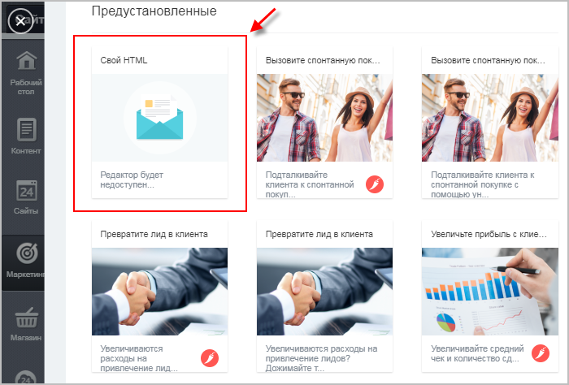

1. В открывшейся форме пропишите свой шаблон на языке HTML. При необходимости можете обратиться к справочнику [HTML book](http://htmlbook.ru/).
2. Измените название шаблона (адресаты рассылки его не видят, но удобней своим шаблонам давать характерные имена для облегчения их дальнейшего поиска). Для этого нажмите на иконку маркера справа от названия шаблона.
3. Сохраните получившийся шаблон.

### Создание рассылки

Создать рассылку можно из двух разделов: **Рассылки** (*Маркетинг > Email-маркетинг > Рассылки*) и **Старт** (*Маркетинг > Email-маркетинг > Старт*). Процесс создания рассылок одинаков, за исключением начальной кнопки (кнопки создания новой рассылки):

* В разделе **Рассылки** нужно нажать кнопку Создать рассылку
* В разделе **Старт** нужно нажать кнопку Создать новую рассылку

Далее необходимо выполнить следующие действия:

1. В открывшемся окне выберите шаблон рассылки.

**Внимание!** Так как любая рассылка создается с помощью шаблона рассылки, то рекомендуем сначала сделать свой шаблон , а уже потом переходить к созданию рассылки (так будет удобнее).

1. Теперь заполните саму форму рассылки:

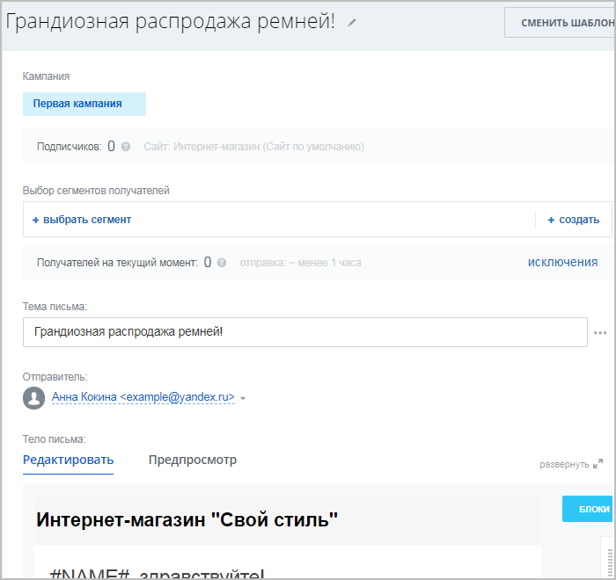

* + **Кампания** (система спланированных рекламных мероприятий, объединённых одной идеей и концепцией для достижения конкретной маркетинговой цели) - выберите те кампании, в рамках которых будет проходить Ваша рассылка.  
      
    На этом этапе также можно создать новую кампанию и проводить рассылку уже в рамках этой новой кампании (например, создаем кампанию "Лучшие аксессуары", делаем рассылку, заинтересованные пользователи на нее подписываются, и следующие рассылки по аналогичной тематике проводим в рамках этой кампании).  
      
    Вы также можете создать новую кампанию другим способом (*Маркетинг > Email-маркетинг > Кампании*). Форма создания интуитивно понятна и не должна вызвать у Вас вопросов.

**Примечание**: На момент отправки рассылки Ваша кампания должна быть активной, иначе рассылка не будет отправлена.

* + **Выбор сегментов получателей** - выберите один из ранее созданных сегментов . На этом этапе можно создать новый сегмент;
  + **Тема письма** - можно задать тему письма, которая будет отображаться у получателей рассылки (по умолчанию выводится название шаблона);
  + **Отправитель** - выберите нужные почтовые адреса из списка или добавьте новый ;
  + **Тело письма** - собственно, сам почтовый шаблон. Просмотрите этот шаблон вновь и вносите правки при необходимости.
  + Область **Дополнительно** - можете изменить **Важность**, **Параметры ссылок**, **Вложения**, включить Отслеживание открытия письма , отправить Подтверждение согласия на рассылку , а также Ограничить отправку по времени . Это поле находится в свернутом режиме, и для настройки его необходимо развернуть, кликнув по названию.
  + **Получатели тестовой отправки** - указывается адрес, на который можно отправить тестовый вариант рассылки и оценить, как эту рассылку будет видеть адресат. Возможно, Вы захотите внести еще какие-либо корректировки в рассылку.
  + После того, как форма рассылки заполнена, и Вы протестировали рассылку на своем почтовом ящике, нажмите кнопку **Сохранить**.
  + В поле Отправить рассылку выберите, когда именно следует отправить рассылку, и нажмите кнопку **Сохранить**.

**Примечание**: Для создания периодической рассылки установите в поле **Отправить рассылку** значение "каждый день".  
  
Для коробочной версии *Битрикс24* данная опция недоступна.

### Создание обновляющейся периодической

Чаще всего (если не всегда) периодическая рассылка должна каждый раз содержать уникальный контент.

Для этого в системе есть компоненты , которые могут отправлять периодически новый контент в письмах. Соответственно, клиенты всегда будут получать, например, свежие новости, новинки товаров и т.п.

Таких компонентов несколько:

* **news.list.mail** - Список новостей для почты ;
* **sale.basket.basket.small.mail** - Малая корзина для почты ;
* **sale.personal.order.detail.mail** - Подробная информация о заказе для почты ;
* **sale.discount.coupon.mail** - Генерация купона на товар для почты ;
* **catalog.show.products.mail** - Вывод товаров для почты ;
* **sale.bigdata.personal.mail** - Персональные рекомендации для почты ;
* **sale.bigdata.followup.mail** - Сопутствующие заказу товары .

Создайте периодическую рассылку, как было показано в разделе **Создание рассылки**, и разместите подходящий Вам компонент на странице в рабочей области в визуальном редакторе:

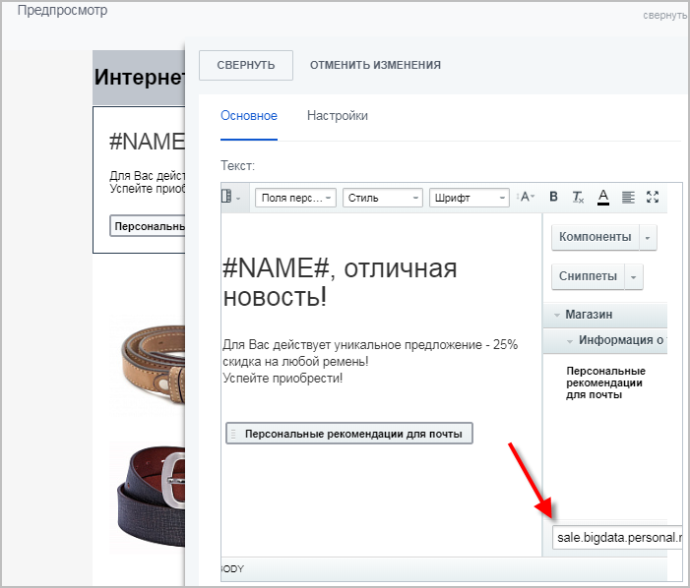

**Примечание**: Не забудьте настроить компоненты. В вышеперечисленном списке есть ссылки на документацию по настройке соответствующих компонентов.

**Важно!** для получения возможности добавлять компоненты в рассылку необходимо дополнительно настроить права доступа – обратитесь к администратору сайта.

#### Заключение

Таким образом, всего один раз создав и настроив Рассылку, Вы сможете отправлять клиентам периодические рассылки, содержащие обновленный контент!